校企合作引智借力，工学结合培养人才
——南京城市职业学院旅游类专业校企“双导师”育人模式
“双导师”育人机制是校内指导教师与企业指导教师联合培养学生的育人模式，最大特点是针对学生的个性差异因材施教，以更好适应素质教育要求与人才培养目标转变的现代教育理念。一方面使学生直接参与生产，在实践中发现问题、解决问题，促进学生综合素质的全面提升，有利于创新人才培养，推动校企产学研结合；另一方面，企业参与高职院校人才培养工作，在储备人才资源库的同时，承担起一定的社会责任。
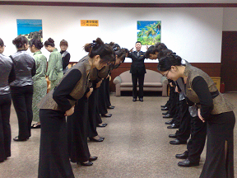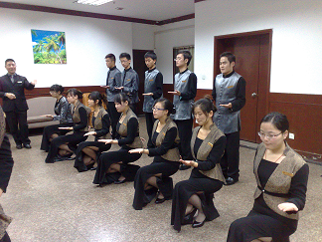
校企导师酒店现场授课“礼仪训练”教学模块
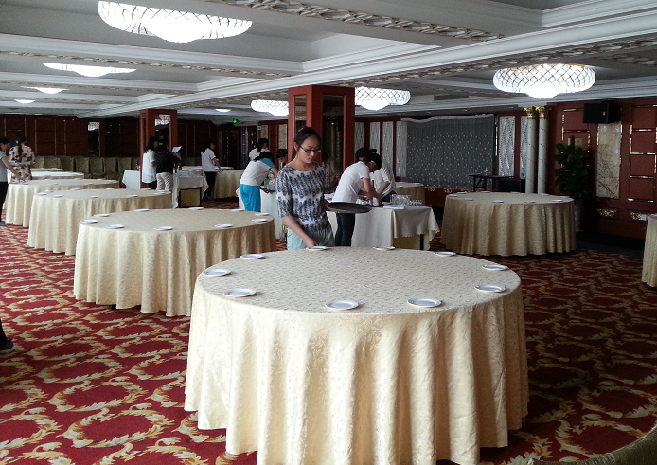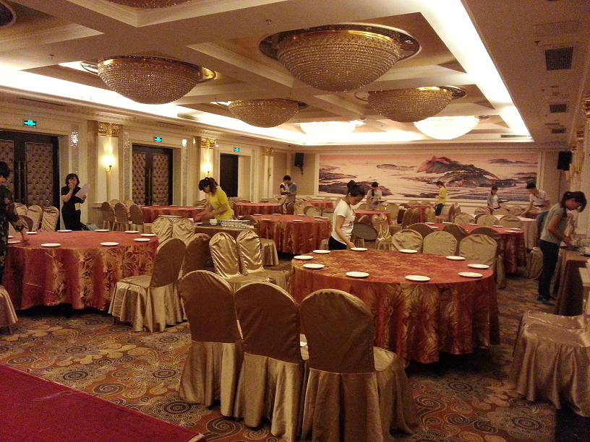
“餐饮服务与管理”课程企业实训现场
“双导师”育人机制的核心本质是学生同时从学校、企业得到理论与实践两方面的双重指导，校企合作培养具有较高综合素质和较强职业操作能力，能吃苦、会操作、留得住、出业绩、可发展的现代服务业基层服务与管理职业技能人才。这一过程中，校企导师各取所长，在育人各环节发挥不同职能。其中，校内导师着力于专业课程辅导、校内实训教学、职业发展探索等方面，企业导师则侧重于学生的岗位能力训练、职业素养提升与职业生涯规划等方面。“双导师制”开辟了旅游类专业“理论学习-技能训练-实习上岗”的就业直通车，是指导学生从学校步入社会、从课堂走向岗位、从理论迈入实践的坚实桥梁。

